User Guide

Taman lagu nusantara merupakan website dimana kita bisa memutar lagu-lagu daerah nusantara. Di sini kita dapat memilih lagu-lagu tersebut berdasarkan provinsi yang ada di Indonesia. Selain memutar lagu, kita dapat juga melihat deskripsi berupa judul, pengarang, dsb.

Wesite ini dibangun menggunakan framework bootstrap, plugin google maps, dan audiojs. Untuk setiap halaman website ini menggunakan Ajax load.

Link github: https://github.com/usmanantharikta/web_lagu_daerah_uas_su/

Untuk memilih lagu daerah yang ingin dimainkan dengan dua cara:

1. Memilih langsung daerah pada peta dan menekan icon yang bergerak pada gambar

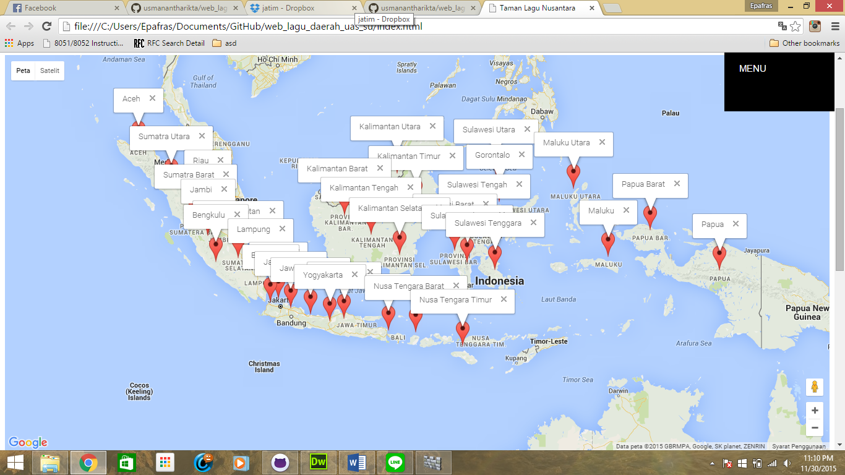

1. Klik menu -> daerah -> daerah yang dipilih

